研究生教育综合管理系统
（学生）操作手册

杭州匡信科技有限公司
编制人：赵文贺
2019年1月

未经授权请勿转载转发,违者必究！

第1章 学籍模块 3
1 我的学籍信息 3
2 学籍异动申请 8
3 学籍异动打印 9
4 新生登记表 9
第2章 培养模块 10
1培养总则 10
2 选择方向 12
3 个人学习计划 14
4 查看/打印个人学习计划 17
5 我的课程 18
6 我的课表 20
7 我的考试 20
8 培养过程 21
9 全校开课情况查询 22
第3章 学位模块 23
1 申请流程 23
2 文档下载 23
3 申请状态查询 23
4 上报信息录入 24
5 提交学位论文 26
6 答辩准备信息 26
第4章 科研模块 29
1 科研成果维护 29
2 科研成果录入 32
3 科研成果查询 35
第5章 奖助模块 39
1 奖学金 39
2 校级优秀毕业生 42
3 省级优秀毕业生 43
4 三助岗位 44
5 录用信息 45
6 困难生认定 45
7 补助申请 45
8 贷款申请 46
第6章 出国境 50
1 出国申请 50
2 通知公告 51
3 状态查询 51
第七章 硕招 53
1 免试生申请 53
2 研究生考试分数查询 53
3 研究生校内调剂申请 54
4 考生现场确认 55
第八章 博招 56
1 博士招生 56

第1章 学籍模块

1 我的学籍信息

基本信息
1.学生可以对有修改权限的字段进行修改。点击“基本信息”，显示“基础信息”和学生的入学照片和毕业照片。
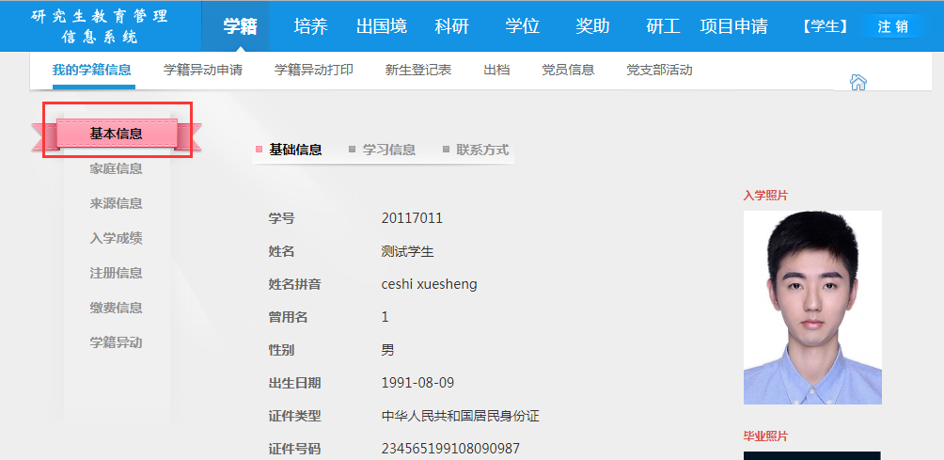

2. 点击“学习信息”，显示学生的学习信息。
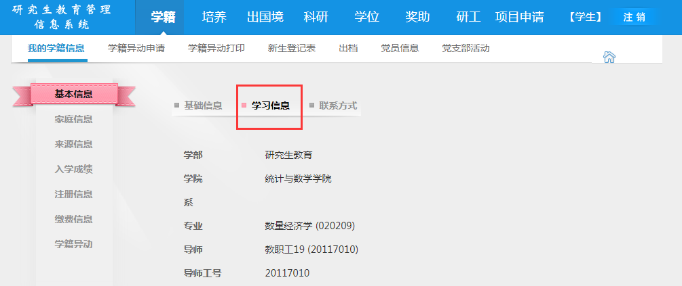
3. 点击“编辑”按钮，修改相应字段，完成后点击“保存”按钮，提示“修改成功”。
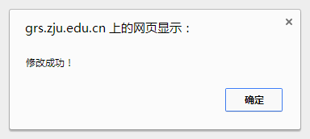
4. 点击“联系方式”，显示学生的联系方式信息。
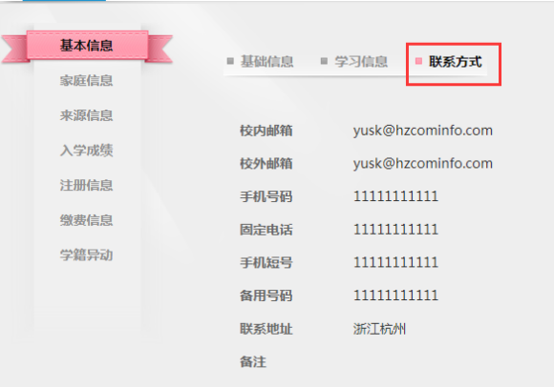
5. 点击“编辑”按钮，修改相应字段，完成后点击“保存”按钮，提示“修改成功”。

1.2家庭信息
1. 点击“家庭信息”按钮，显示学生的家庭信息，点击“家庭住址”信息，显示家庭住址相关信息。
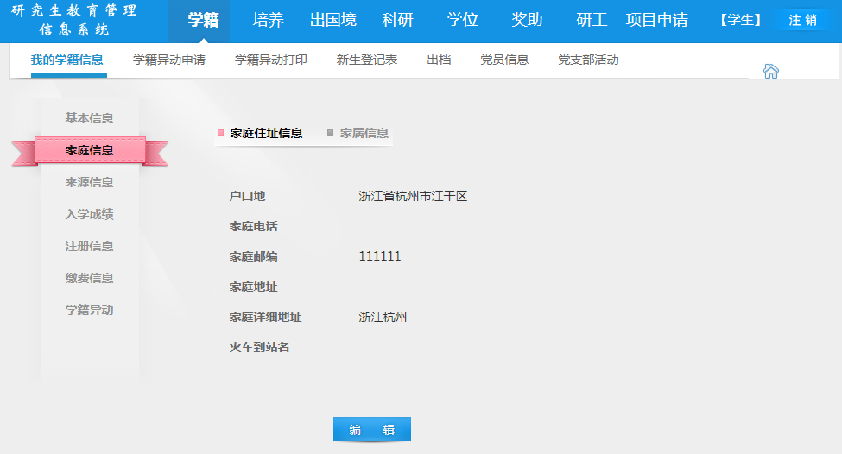
2. 点击“编辑”按钮，修改相应字段，完成后点击“保存”按钮，提示“修改成功”。
3. 点击“家属信息”，显示学生的家属信息。
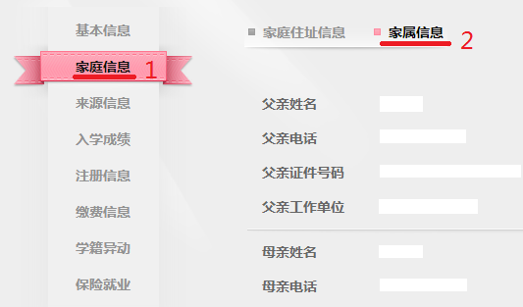
4. 点击“编辑”按钮，修改相应字段，完成后点击“保存”按钮，提示“修改成功”。

1.3来源信息
1. 点击“来源信息”，显示学生的来源信息，点击“档案信息”，显示学生的档案信息。
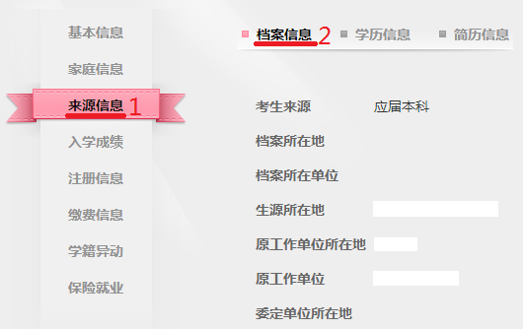

2. 点击“编辑”按钮，修改相应字段，完成后点击“保存”按钮，提示“修改成功”。
3. 点击“学历信息”按钮，显示学生的学历信息。
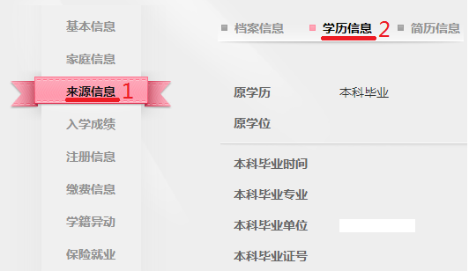

4. 点击“编辑”按钮，修改相应字段，完成后点击“保存”按钮，提示“修改成功”。
5. 点击“简历信息”按钮，显示学生的简历信息。
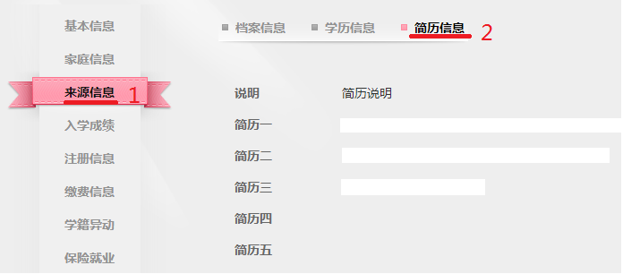
点击“编辑”按钮，修改相应字段，完成后点击“保存”按钮，提示“修改成功”。

1.4入学成绩
- 点击“入学成绩”，显示学生的入学成绩信息。
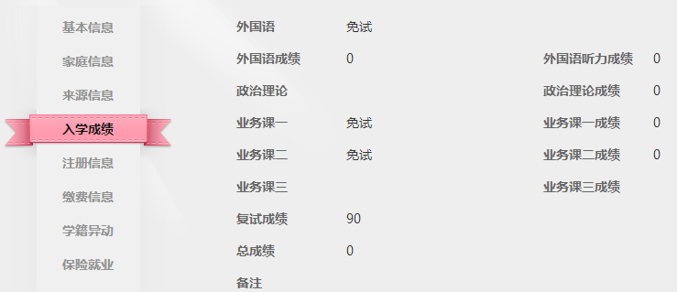

1.5 注册信息
- 点击“注册信息”，显示学生的最近注册信息。
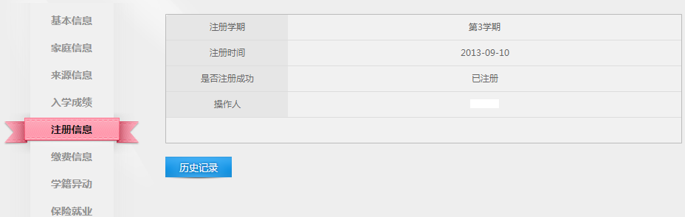

2. 点击“历史记录”按钮，可以看到历史注册信息。

1.6 缴费信息
- 点击“缴费信息”，显示学生的缴费信息。
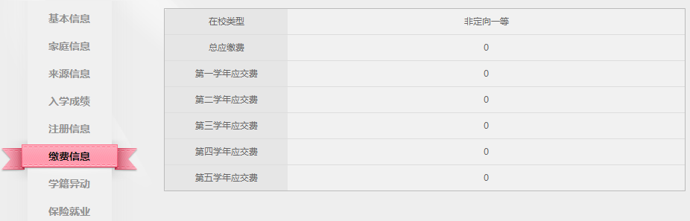

1.7 学籍异动
- 点击“学籍异动”，显示学生的异动信息。
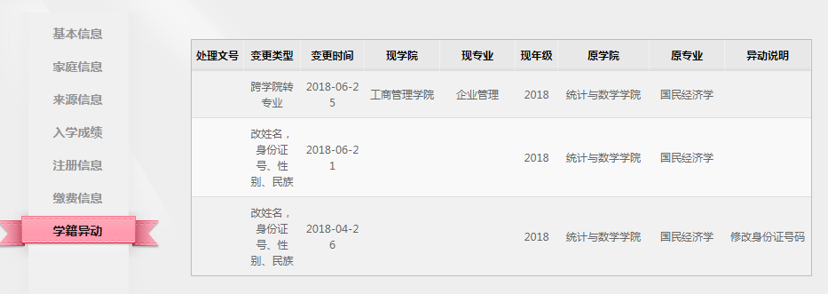

2 学籍异动申请
1． 点击“学籍异动申请”，选择异动类型，如硕转博。
2. 填写相关字段，点击“申请”按钮。
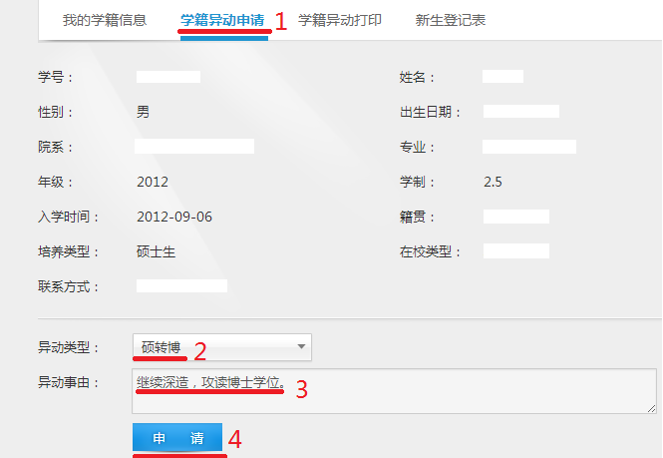

3. 若申请成功，则弹出视窗提示“异动申请成功”，点击“确定”按钮关闭视窗。
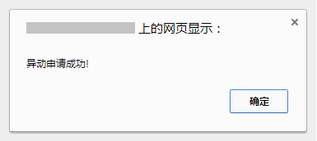

4. 若申请失败，则根据弹出视窗给出的失败原因提示，修改异动申请。

3 学籍异动打印
1． 点击“学籍异动打印”，显示学生申请的学籍异动信息。
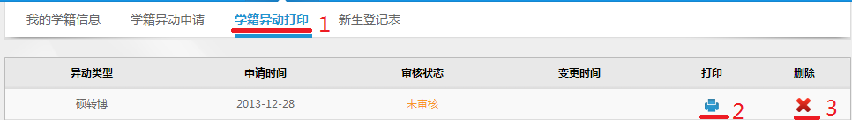
2. 若要打印学籍异动申请表，则点击“”按钮。
3. 生成文件完成后，点击“点击下载”按钮，等待下载完成后点击右上角的关闭按钮关闭该视窗。
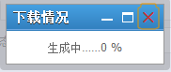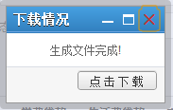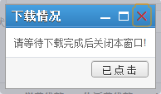

4. 异动申请表的文件名为info.pdf。
5. 若要删除该申请记录，则点击“”按钮，提示操作成功则表示异动记录删除成功。
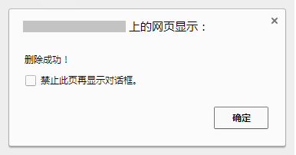
6. 若异动记录已被审核，则无法删除。
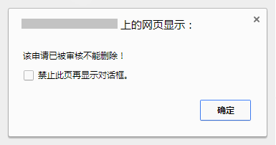

4 新生登记表
1． 若要打印新生登记表，则点击“新生登记表”，点击“下载”按钮。
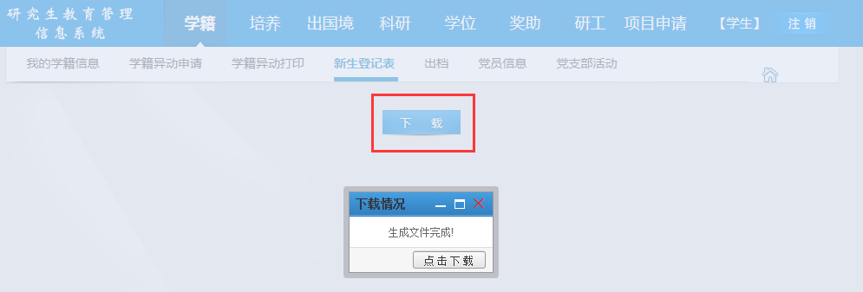

2. 生成文件完成后，点击“点击下载”按钮，等待下载完成后点击右上角的关闭按钮关闭该视窗。

第2章 培养模块

1培养总则
- 直接查看学生培养的总则介绍信息：
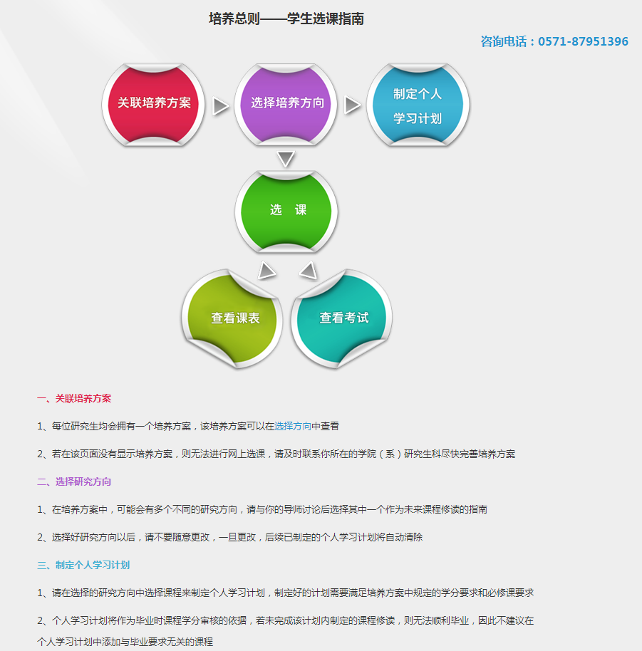

2 选择方向
1. 点击想要查看的“研究方向”标签，就可以查看该方向的课程等信息(注：一般都只有“默认方向”
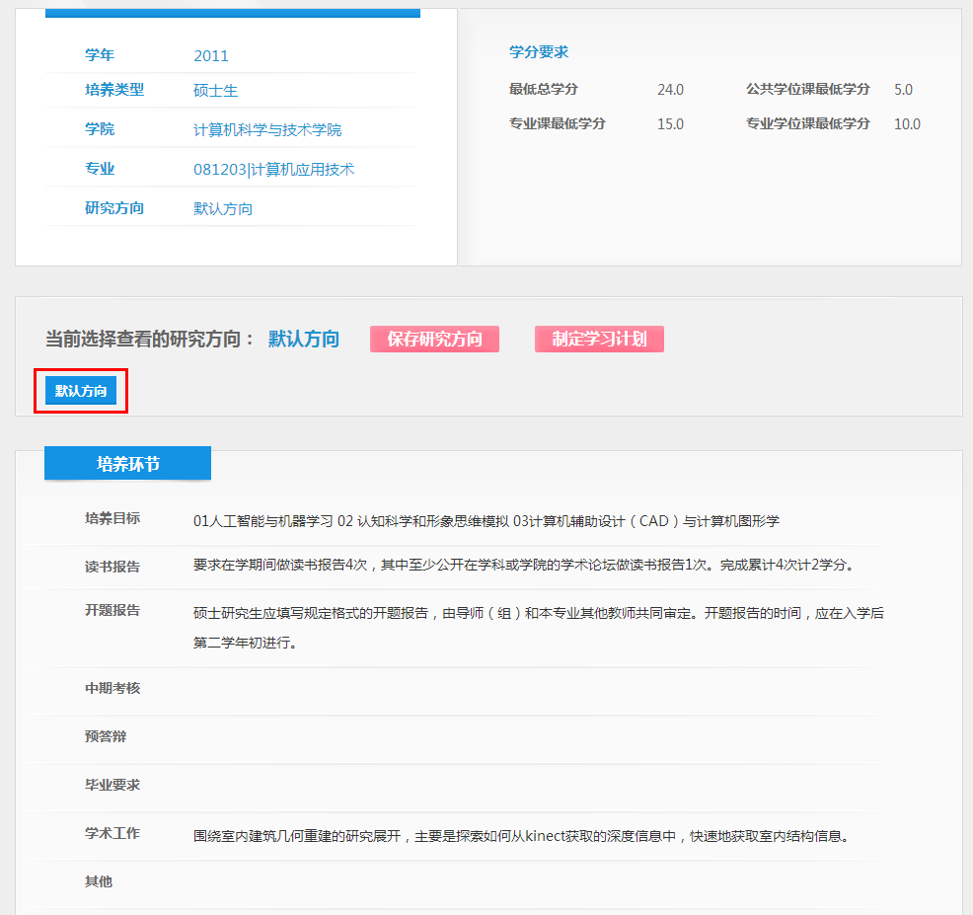

- 查看”近期答辩公示”，可以知道最近的学校答辩安排：
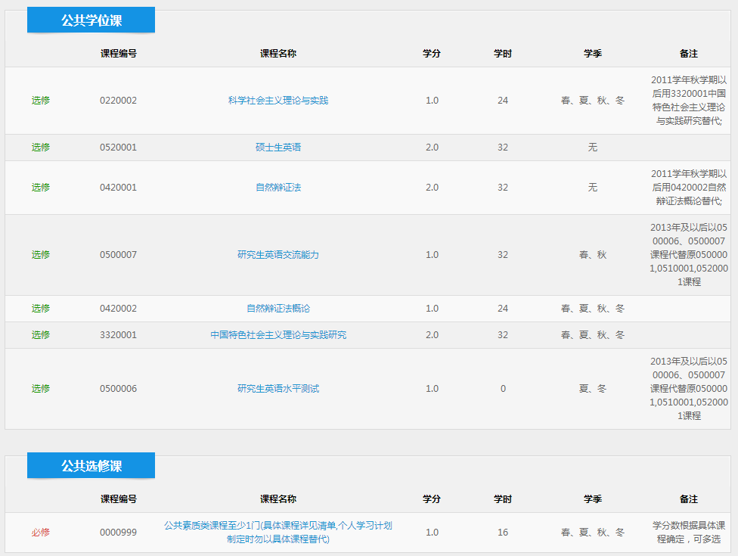

- 等查看完各方向的课程信息后，选择自己想要的方向，点击“保存研究方向”按钮，就可以选定自己想法的研究方向
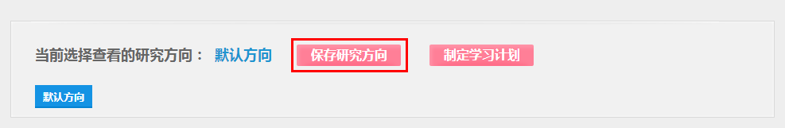

- 研究方向保存过之后，再就可以点击“制定学习计划”按钮进入相关的个人学习计划制定界面了
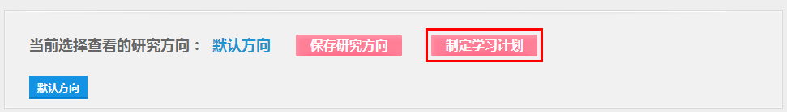
3 个人学习计划

3.1 选择各类型课程
如果已经选上，后面的操作按钮会变成红色的“退选”，如果未选，则按钮是蓝色的“选择”
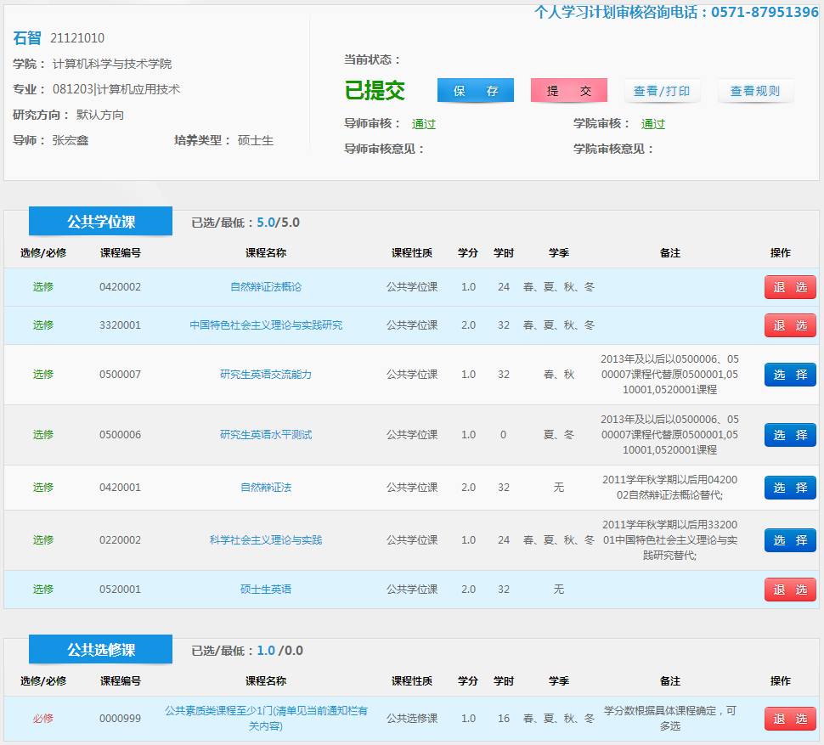

3.2 选择跨专业课程
1. 点击“增加跨专业课程”按钮
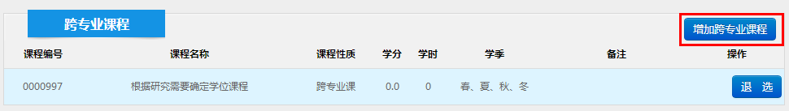

2. 增加跨专业课程详细界面
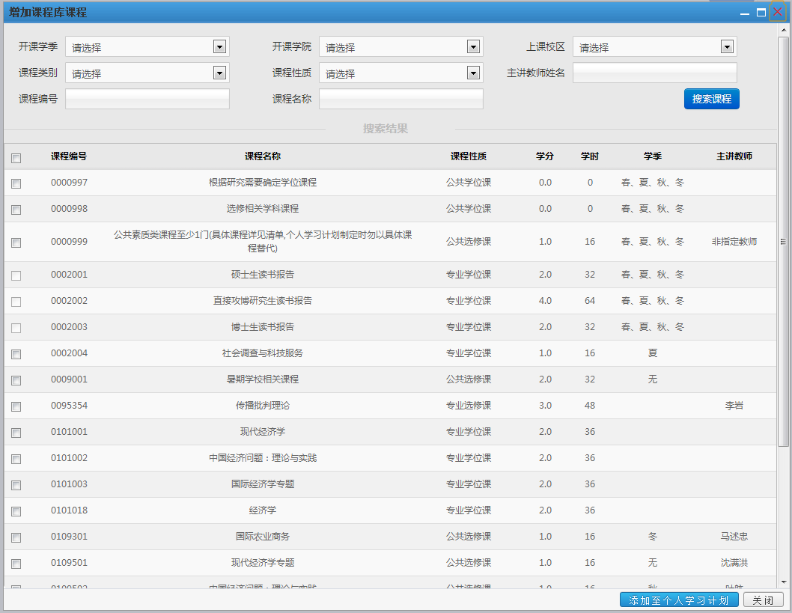

3.3 查看个人学习计划制定规则
1. 点击“查看规则”按钮
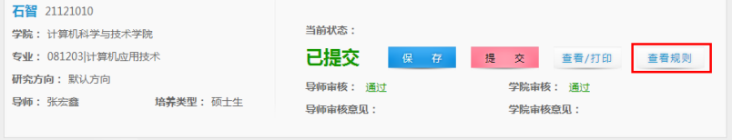

2. 个人学习计划制定详细信息
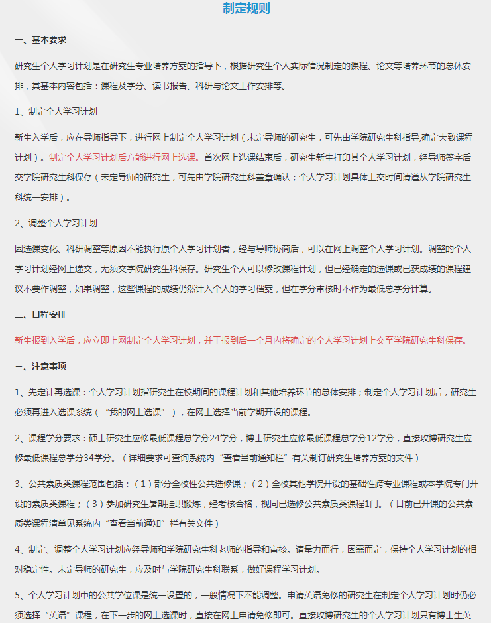

4 查看/打印个人学习计划

4.1 点击“查看/打印”按钮
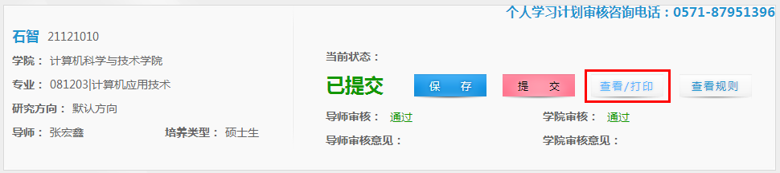

4.2 个人学习计划查看/打印详细信息
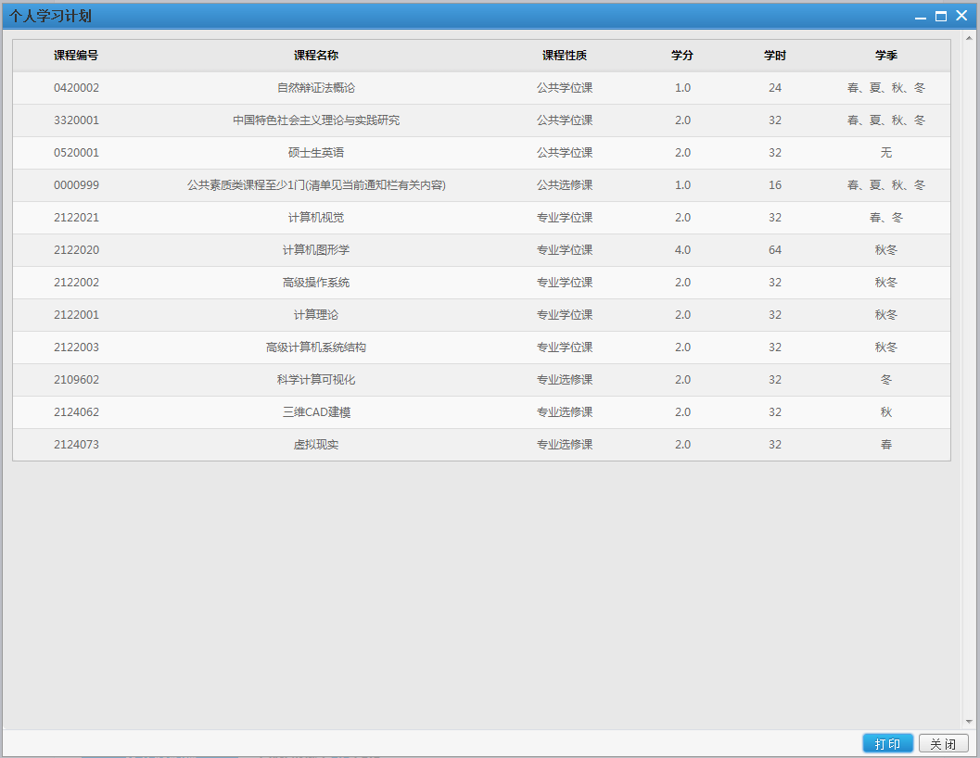

4.3 保存/提交个人学习计划
如果已经制定个人学习计划，如果只是暂时保存，可以点击“保存”按钮，这样个人学习计划导师跟学院还不能审核，如果已经制定完成个人学习计划，想让导师跟学院审核了，则可以点击“提交”按钮
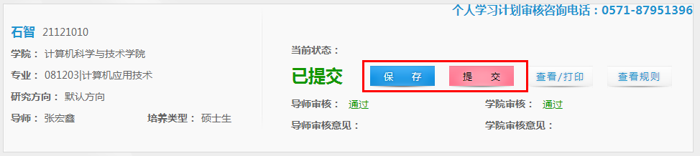

5 我的课程
在“我的课程”界面，可以查看计划内及计划外课程的修读情况
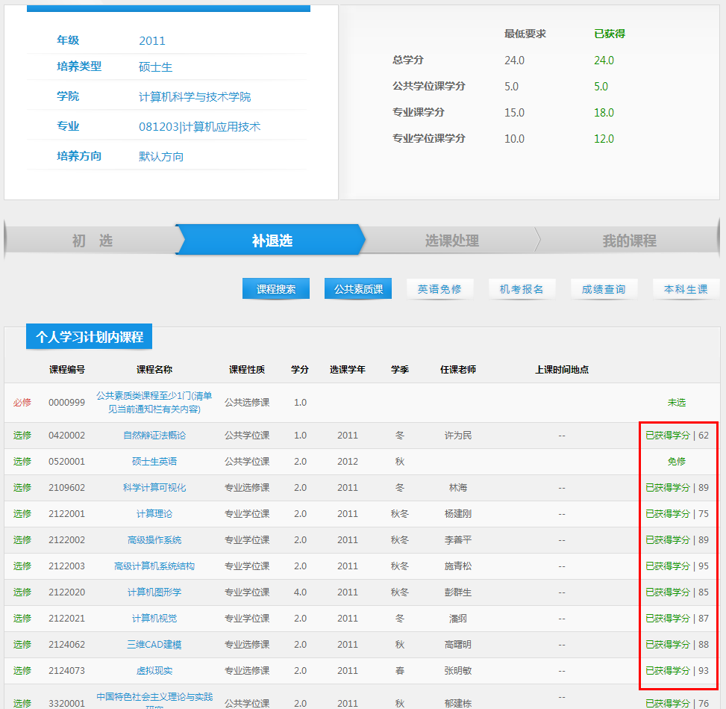

5.1 申请英语免修
- 点击“英语免修”按钮，在开放英语机考的时间段内，可以申请英语免修，培养处审核通过之后，英语课就不用去修读了。
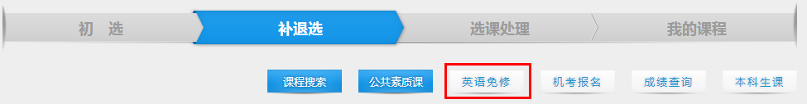

- 申请“英语免修”详细界面
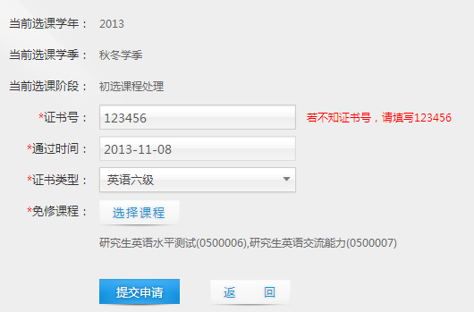

5.2 成绩查询
- 点击“成绩查询”按钮
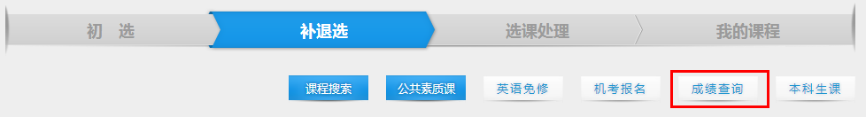

- “成绩查询”详细界面
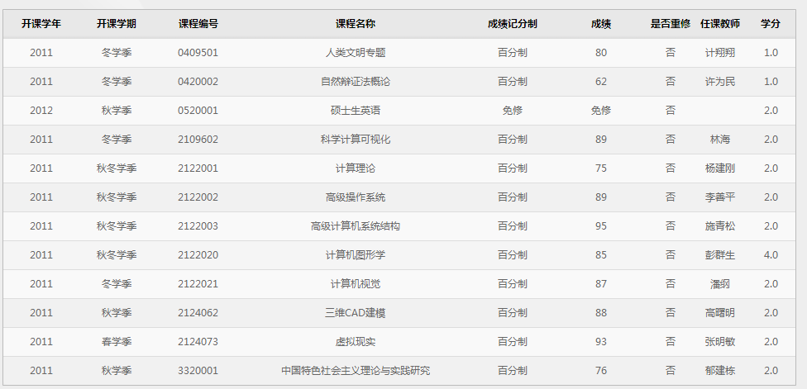

6 我的课表
- 在“我的课表”界面，通过选择“学年”，“学期”下拉框，可以查看选定“学年”，“学期”的课表
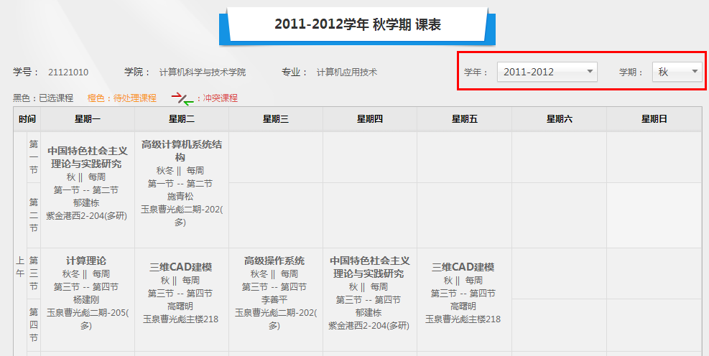

7 我的考试
在“我的考试”界面，通过选择“学年”，“学期”下拉框，可以查看选定“学年”，“学期”的考试安排情况

8 培养过程

8.1 读书报告
- 点击读书报告，可以查询当前审核状态。
2. 点击新增，可以录入一条读书报告信息。
3. 对于已录入的读书报告，点击查看可以查看详细信息，点击下载可以导出详细信息，点击删除则删除该条读书报告记录。
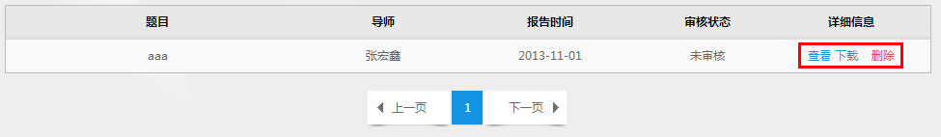

8.2 开题报告
1. 点击开题报告，可以查询当前审核状态。
2. 点击修改可以修改该生开题报告的详细信息，点击下载则导出该生开题报告的详细信息。
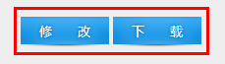

8.3 中期考核
1. 点击中期考核，可以查询当前审核状态。

2. 点击修改可以修改该生中期考核的详细信息，点击下载则导出该生中期考核的详细信息。

8.4 预答辩
1. 点击预答辩，可以查询当前审核状态。

2. 点击修改可以修改该生预答辩的详细信息，点击下载则导出该生预答辩的详细信息。

8.5 奖惩记录
1. 点击奖惩记录，可以查询当前审核状态。

9 全校开课情况查询
1． 选择了查询条件后，点击“查询”按钮，可以查询全校开课情况
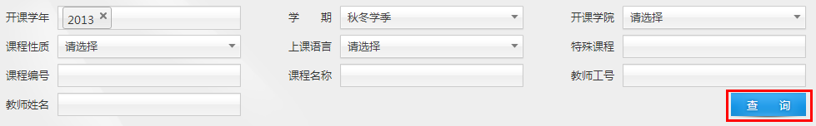
2．全校开课情况详细信息
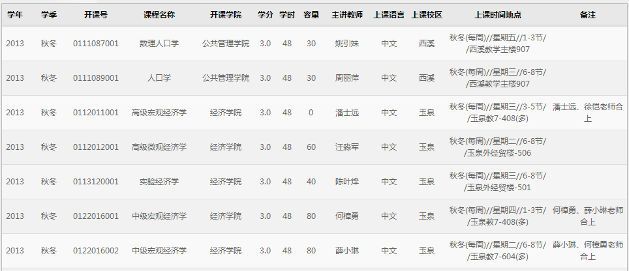

第3章 学位模块

1 申请流程
1．直接查看本学院的学位申请流程：

2 文档下载
- 下载学位申请阶段需要的文档：
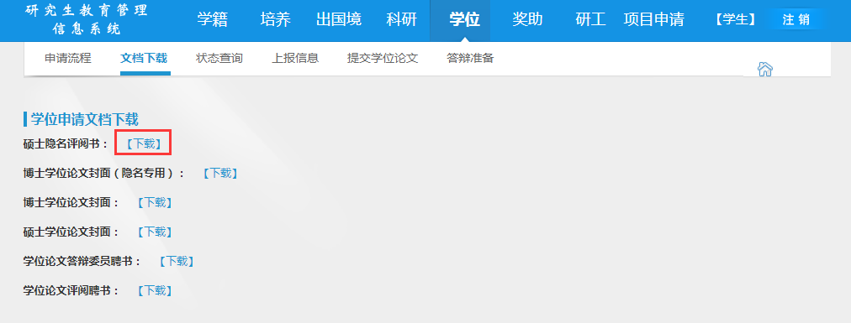

3 申请状态查询
- 可以查看学生在学位申请阶段的所有步骤及其流程，包括“学位上报信息”，“科研成果”，“学位论文信息”，“资格审查”，“论文评阅”，“答辩结果”，“学位审核”，“证书授予”，并且如果想修改相应环节的信息，可以通过后面的“录入”按钮进入相关页面修改：
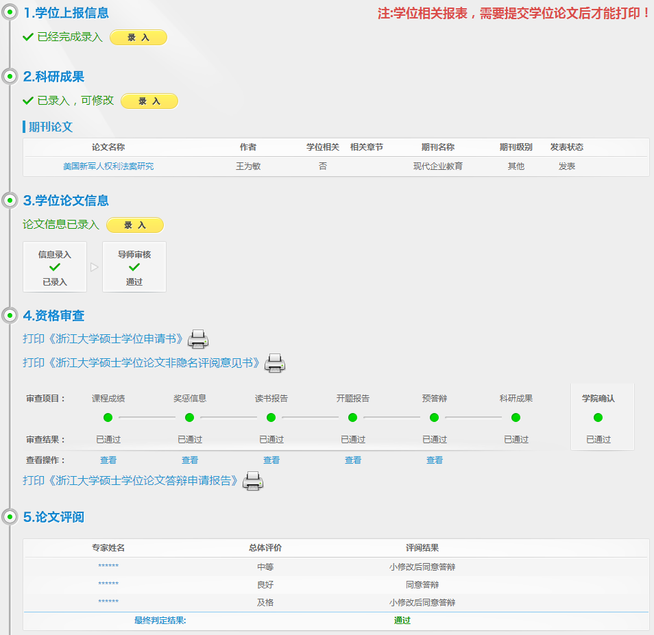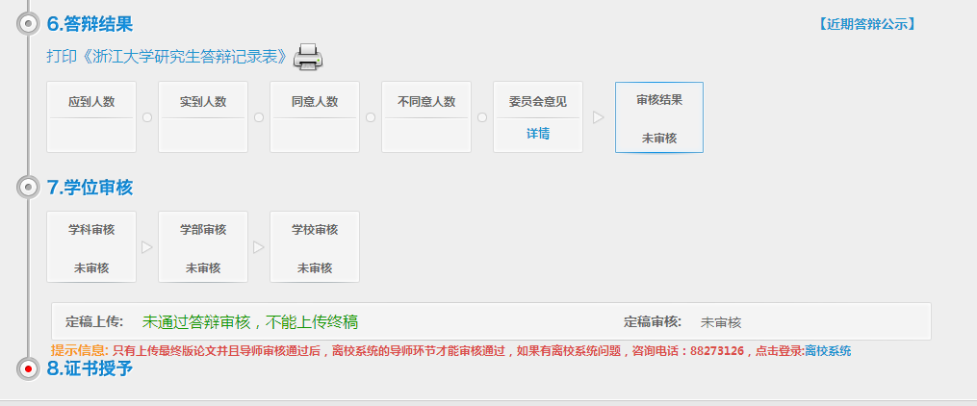

4 上报信息录入
- 在“提交学位论文”之前，需要先完善个人的“上报信息”，方便国家数据采集：
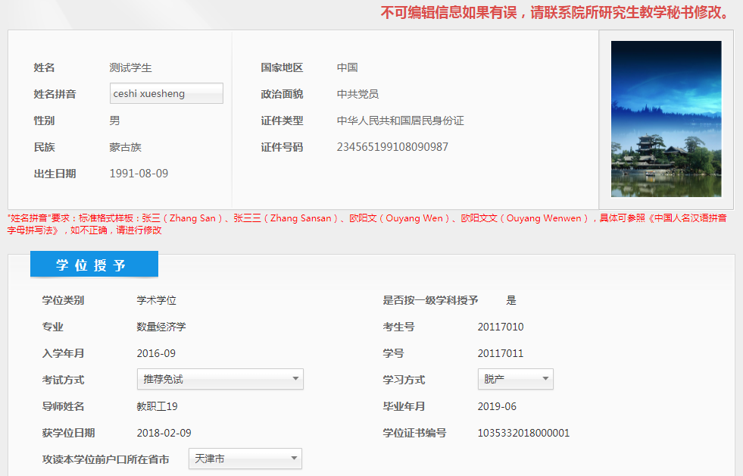
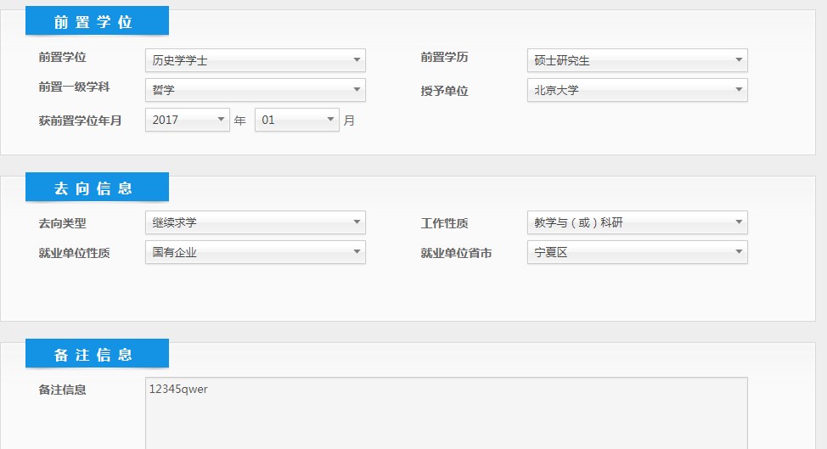

5 提交学位论文
- 在填完“上报信息”之后，就可以提交学位论文了，通过“上传隐名论文”按钮，可以上传学生的初稿论文(注：“最终版论文”也在些页面上传)：
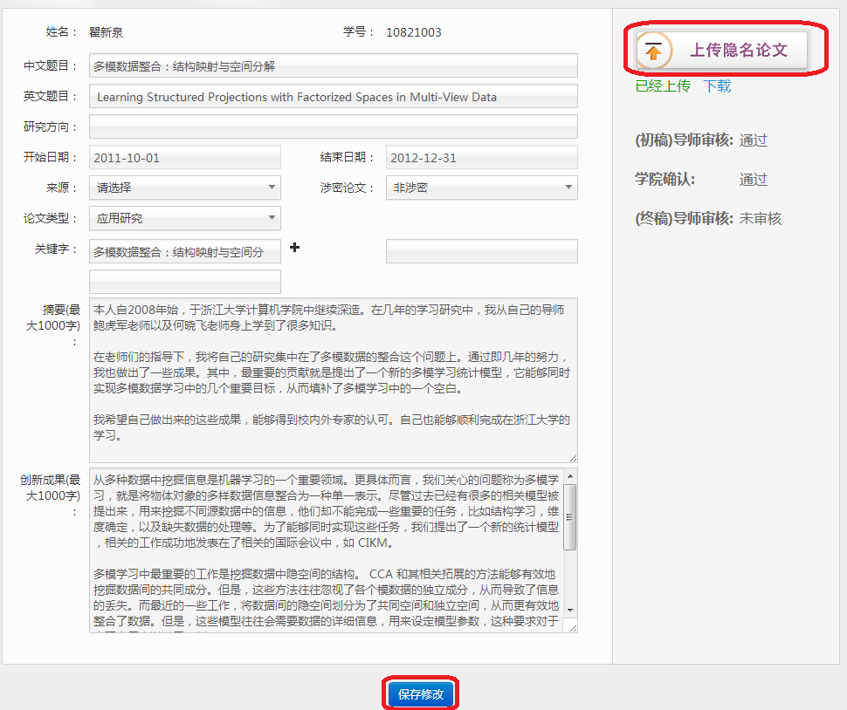

6 答辩准备信息
- 在页面上方可以查看到自己的个人信息及论文信息：
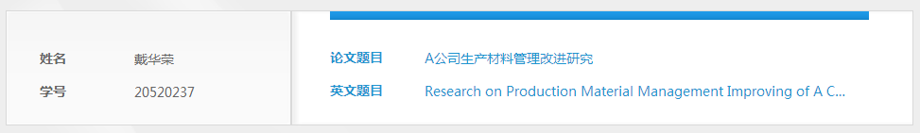

- 查看”近期答辩公示”，可以知道最近的学校答辩安排：
- 点击“近期答辩公示”链接
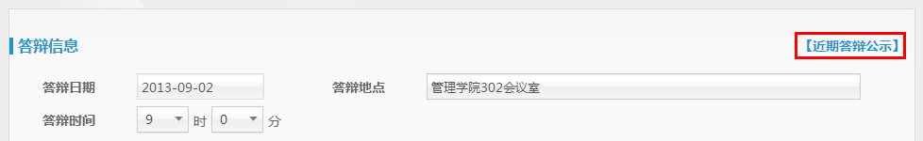

- 添加答辩委员会成员：
- 增加“校内成员”
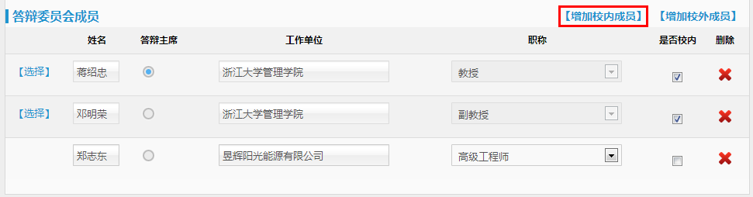
- 点击“增加校内成员”后，会多出来增加校内成员的记录，点击前面的“选择”功能，可以添加校内成员
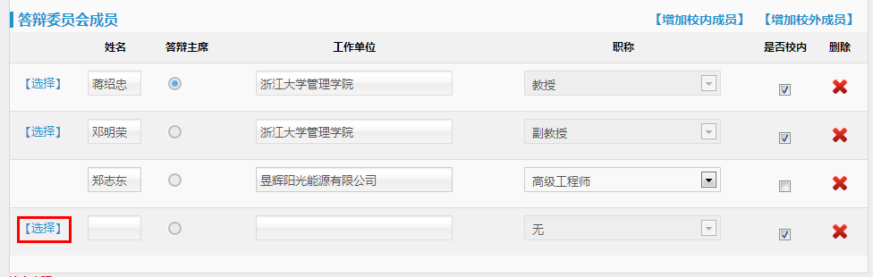
- 选择“校内成员”详细信息界面
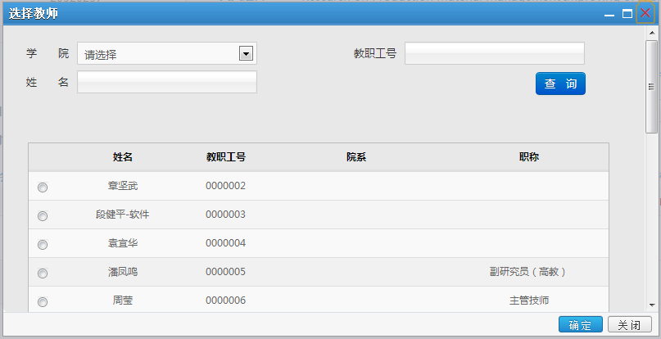
- 添加校外成员：
- 增加“校外成员”
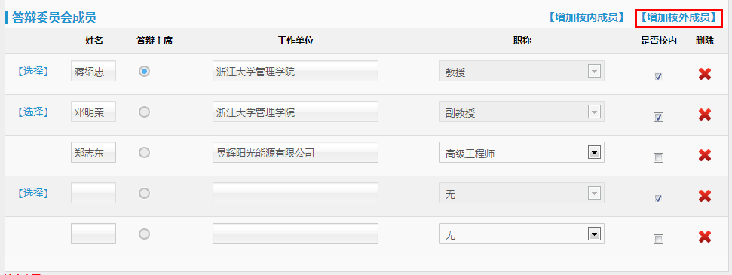
- 添加校外成员时，不用到教师库里选择老师，直接输入就可以

- 当所有信息都填写完毕后，可以通过“保存”按钮进行信息的保存：
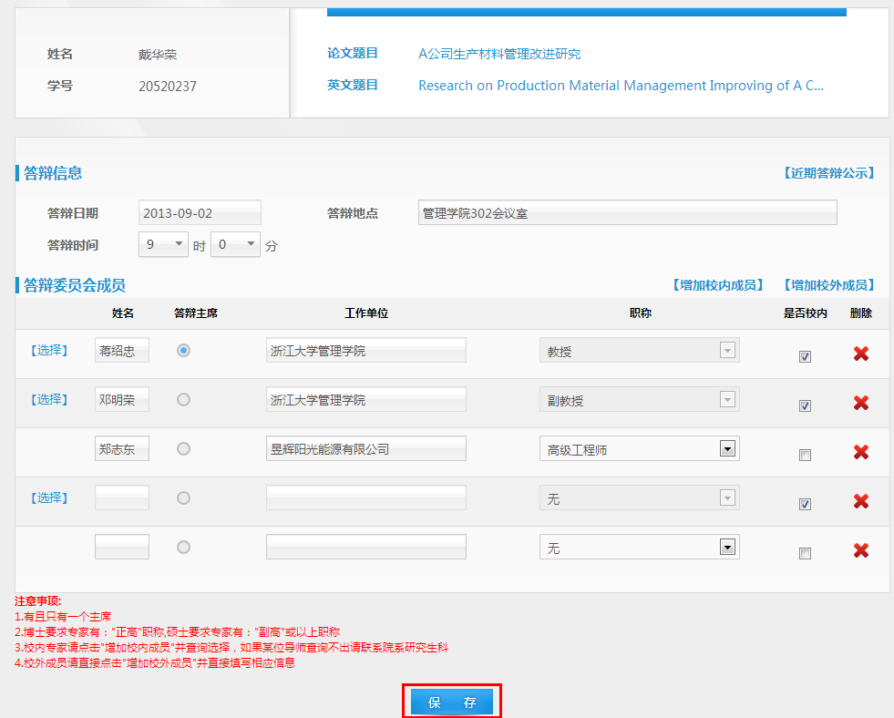

第4章 科研模块

1 科研成果维护

1.1期刊论文
1. 点击“新增”，将转入期刊论文录入页面。
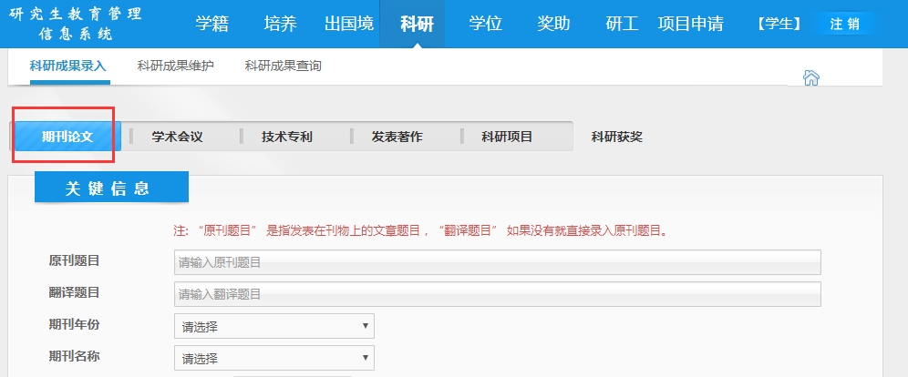

2. 通过选择查询条件，可以对已记录期刊论文进行筛选。
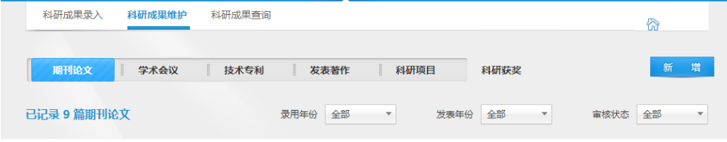
3. 通过点击查询结果的带箭头项，可以使查询结果以该项排序
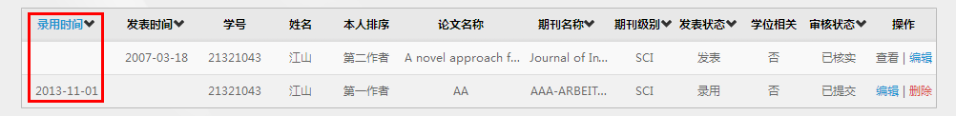

4. 对于显示出的查询结果，点击查看可以查看该期刊论文的详细信息，点击编辑可以修改该期刊论文的信息，点击删除则会将该论文信息从库中删除
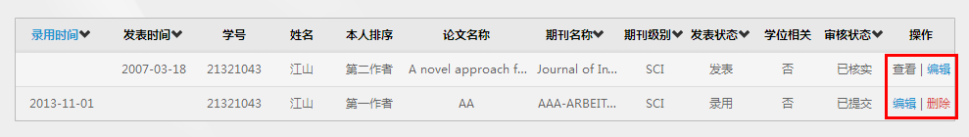

1.2 学术会议
1. 点击“新增”，将转入学术会议录入页面。

2. 通过选择查询条件，可以对已记录期刊论文进行筛选。

3. 通过点击查询结果的带箭头项，可以使查询结果以该项排序

4. 对于显示出的查询结果，点击查看可以查看该会议论文的详细信息，点击编辑可以修改该会议论文的信息，点击删除则会将该论文信息从库中删除

1.3 技术专利
1. 点击“新增”，将转入技术专利录入页面。

2. 通过选择查询条件，可以对已记录技术专利进行筛选。

3. 通过点击查询结果的带箭头项，可以使查询结果以该项排序

4. 对于显示出的查询结果，点击查看可以查看该技术专利的详细信息，点击删除则会将该专利信息从库中删除

1.4 发表著作
1. 点击“新增”，将转入发表著作录入页面。

2. 通过选择查询条件，可以对已记录发表著作进行筛选。

3. 通过点击查询结果的带箭头项，可以使查询结果以该项排序

4. 对于显示出的查询结果，点击查看可以查看该发表著作的详细信息，点击删除则会将该著作信息从库中删除

1.5 科研项目
1. 点击“新增”，将转入科研项目录入页面。

2. 通过选择查询条件，可以对已记录发表著作进行筛选。

3. 通过点击查询结果的带箭头项，可以使查询结果以该项排序

4. 对于显示出的查询结果，点击查看可以查看该科研项目的详细信息，点击删除则会将该项目信息从库中删除
1.6 科研获奖
1.点击“新增”，将转入科研录入页面。
2.2. 通过选择查询条件，可以对已记录发表著作进行筛选。

3. 通过点击查询结果的带箭头项，可以使查询结果以该项排序
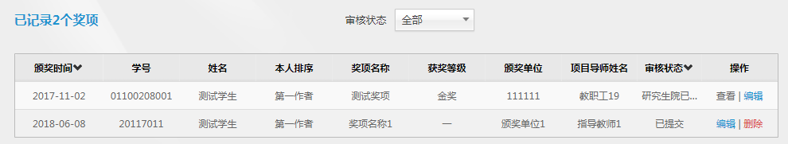
4.对于显示出的查询结果，点击查看可以查看该科研项目的详细信息，点击删除则会将该项目信息从库中删除

2 科研成果录入

2.1期刊论文
1. 依照提示逐项填写。对发表信息与作者信息条目可以进行新增与删除操作。
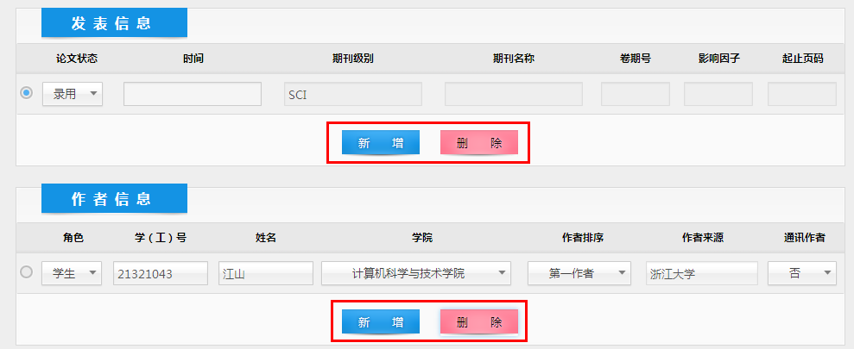
2. 所有信息填写完毕后，点击“提交”。
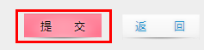

2.2学术会议
1. 依照提示逐项填写。对作者信息条目可以进行新增与删除操作。
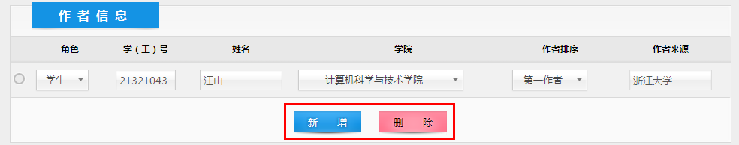
2. 所有信息填写完毕后，点击“提交”。

2.3 技术专利
1. 依照提示逐项填写。对所有者信息条目可以进行新增与删除操作。
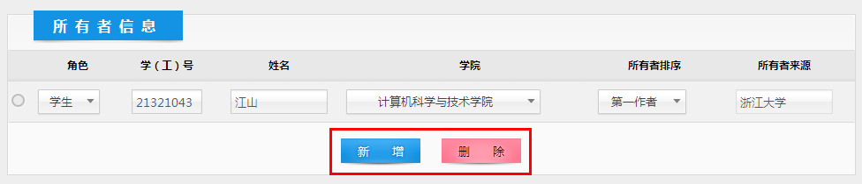
2. 所有信息填写完毕后，点击“提交”。

2.4 发表著作
1. 依照提示逐项填写。对作者信息条目可以进行新增与删除操作。
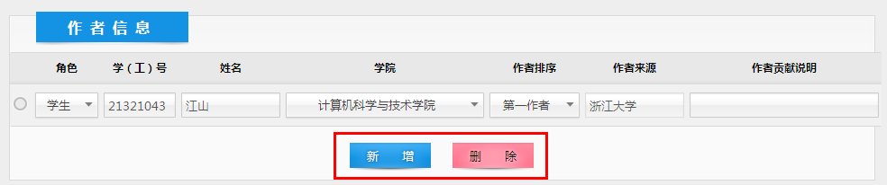

2. 所有信息填写完毕后，点击“提交”。

2.5 科研项目
1. 依照提示逐项填写。对参与者信息条目可以进行新增与删除操作。
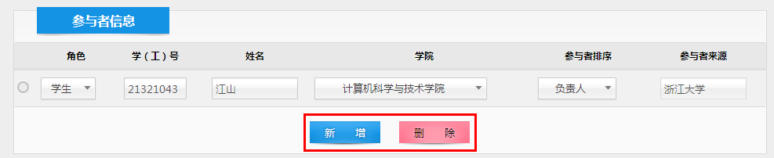

2. 所有信息填写完毕后，点击“提交”。

2.6 科研获奖
1. 依照提示逐项填写。对参与者信息条目可以进行新增与删除操作。
2. 所有信息填写完毕后，点击“提交”。

3 科研成果查询

3.1 期刊论文
1. 欲查询期刊论文，输入或选择相关条件，并点击查询（可通过点击精确查询扩展查询条件）
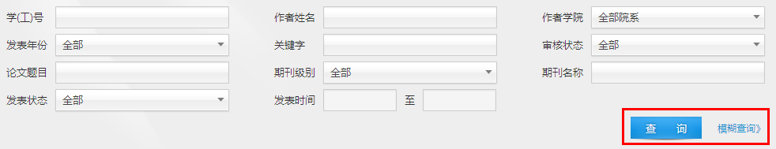
2. 通过点击查询结果的带箭头项，可以使查询结果以该项排序
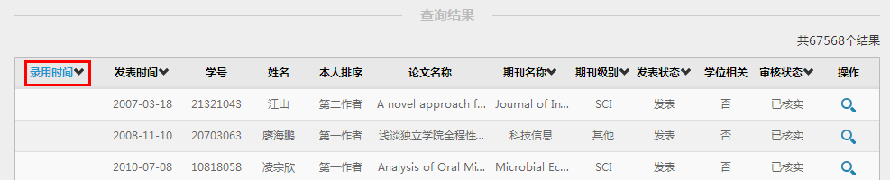
3. 对于显示出的查询结果，点击右侧按钮可以查看该期刊论文的详细信息

3.2 学术会议
1. 欲查询会议论文，输入或选择相关条件，并点击查询（可通过点击精确查询扩展查询条件）
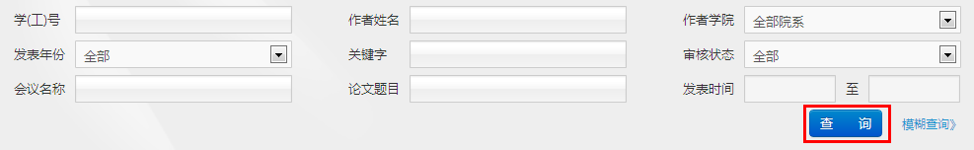
2. 通过点击查询结果的带箭头项，可以使查询结果以该项排序
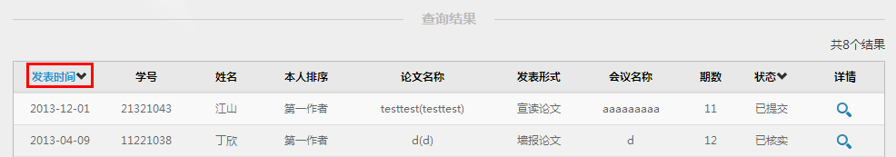

3. 对于显示出的查询结果，点击右侧按钮可以查看该会议论文的详细信息

3.3 技术专利
1. 欲查询技术专利，输入或选择相关条件，并点击查询（可通过点击精确查询扩展查询条件）
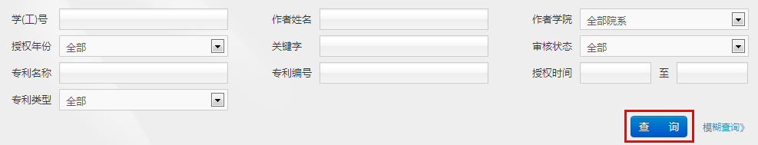

2. 通过点击查询结果的带箭头项，可以使查询结果以该项排序
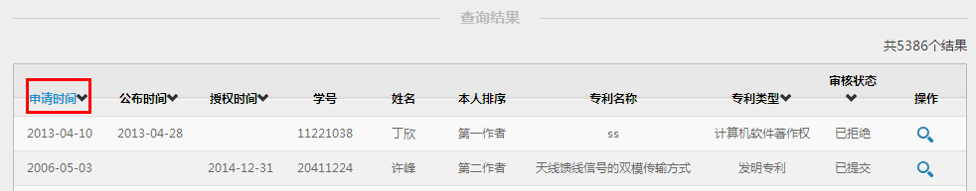

3. 对于显示出的查询结果，点击右侧按钮可以查看该技术专利的详细信息

3.4 发表著作
1. 欲查询发表著作，输入或选择相关条件，并点击查询（可通过点击精确查询扩展查询条件）
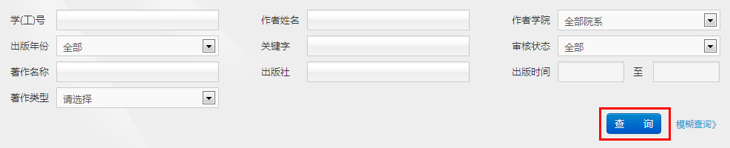

2. 通过点击查询结果的带箭头项，可以使查询结果以该项排序
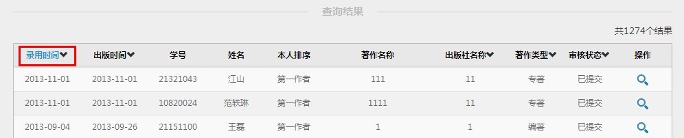
3. 对于显示出的查询结果，点击右侧按钮可以查看该发表著作的详细信息

3.5 科研项目
1. 欲查询科研项目，输入或选择相关条件，并点击查询（可通过点击精确查询扩展查询条件）
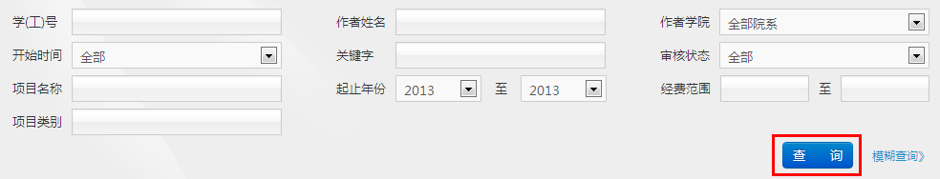
2. 通过点击查询结果的带箭头项，可以使查询结果以该项排序
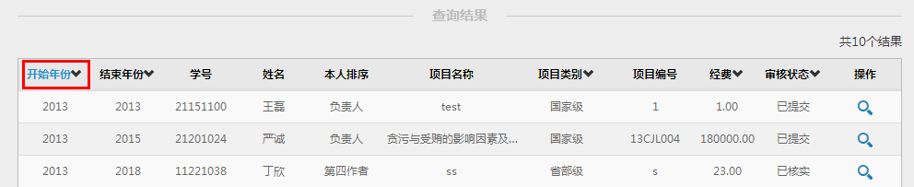

3. 对于显示出的查询结果，点击右侧按钮可以查看该科研项目的详细信息

3.6 科研获奖
欲查询科研获奖情况，输入或选择相关条件，并点击查询（可通过点击精确查询扩展查询条件）可精确查询可导出数据。
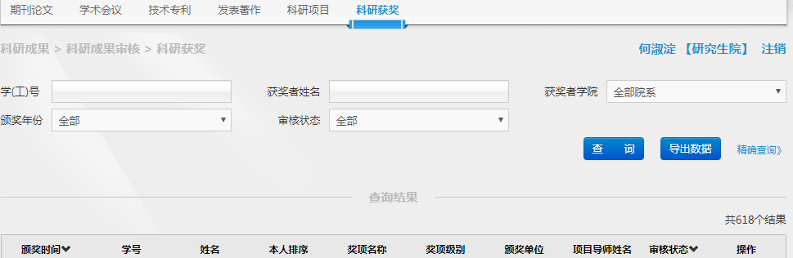

第5章 奖助模块

1 奖学金

1.1申请信息录入
1. 可按照下面三个部分录入申请信息。
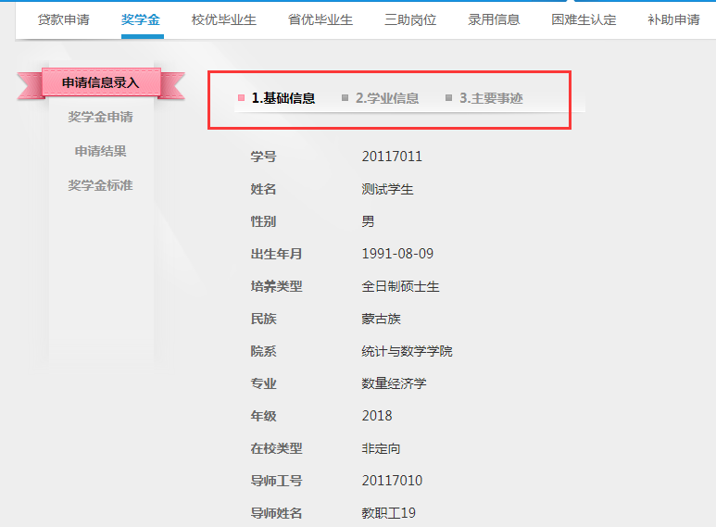

2. 基础信息中待录入的部分见下图，填写完毕后点击“下一步”转到“学业信息”。
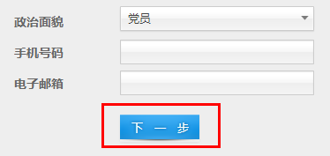

3. 学业信息中点击“查看成绩列表”将打开“培养——我的课程”页面。录入外语等级与成绩后点击“下一步”转到“主要事迹”。
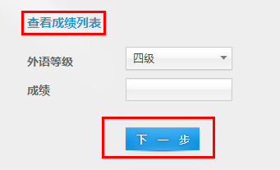

4. 主要事迹中的科研信息可在“科研——科研成果录入”中录入。其他信息录入完毕后，可点击“提交”完成申请信息录入。
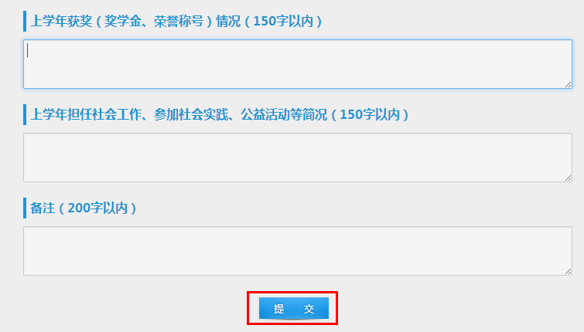

1.2 奖学金申请
- 注意当前申请年份以及开始结束日期

- 选择了欲申请的奖学金后，点击“申请”
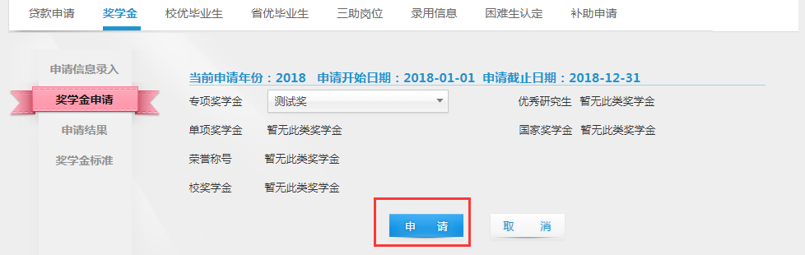

1.3 申请结果
- 可以查看已申请的奖学金项目审核情况，如果想要打印奖学金登记表可点击“打印登记表”。
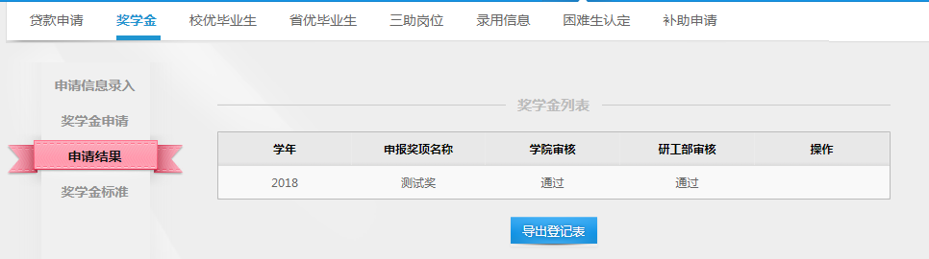

1.4 奖学金标准
- 可选择奖项类型与奖项名称并点击“查询”，查看某一奖学金的信息，缺省则显示所有可选奖学金的信息。
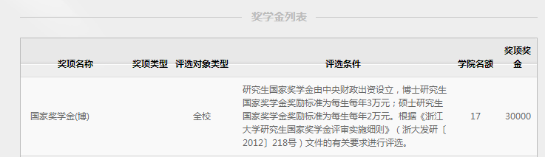

2 校级优秀毕业生

2.1 我的申请表
1. 可按照下面两个部分录入申请信息
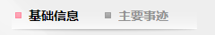
2. 基础信息中待录入的部分见下图，填写完毕后点击“下一步”转到“主要事迹”。
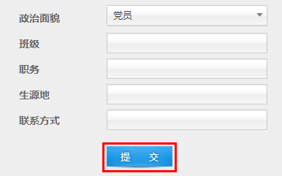
3. 主要事迹录入完毕后，可点击“提交”完成申请信息录入。
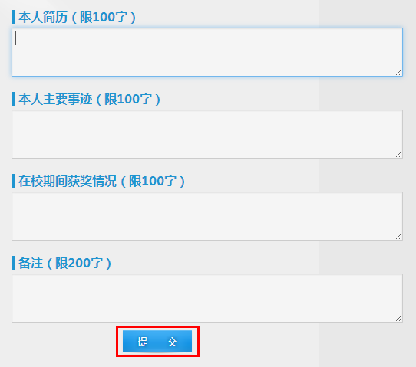

2.2 申请结果
1. 可以查看申请的审核情况，点击“打印”将导出校级优秀毕业研究生评审登记表。
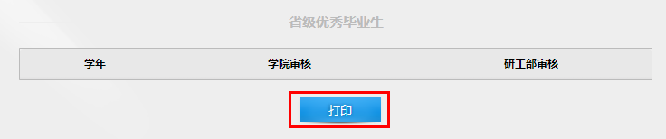

3 省级优秀毕业生

3.1 我的申请表
1. 可按照下面两个部分录入申请信息
2. 基础信息中待录入的部分见下图，填写完毕后点击“下一步”转到“主要事迹”。

3. 主要事迹录入完毕后，可点击“提交”完成申请信息录入。

3.2 申请结果
1. 可以查看申请的审核情况，点击“打印”将导出省级优秀毕业研究生评审登记表。

4 三助岗位
学生页面可点击奖助，然后岗位点击岗位信息可查看研究生院发布的信息，点击申请
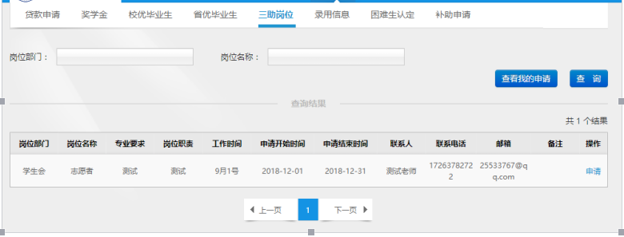
同一岗位只能申请一次
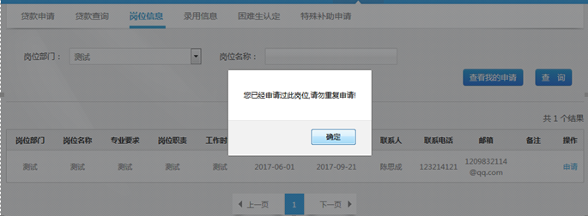

点击查看我的申请可查看审核状态

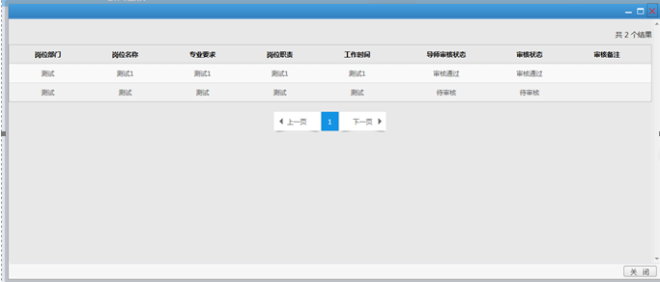

5 录用信息
点击录用信息，查看自己申请

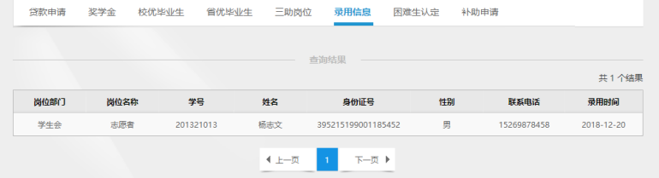

6 困难生认定

点击增加，新增本人的贫困生申请记录，完善所有信息后点击提交

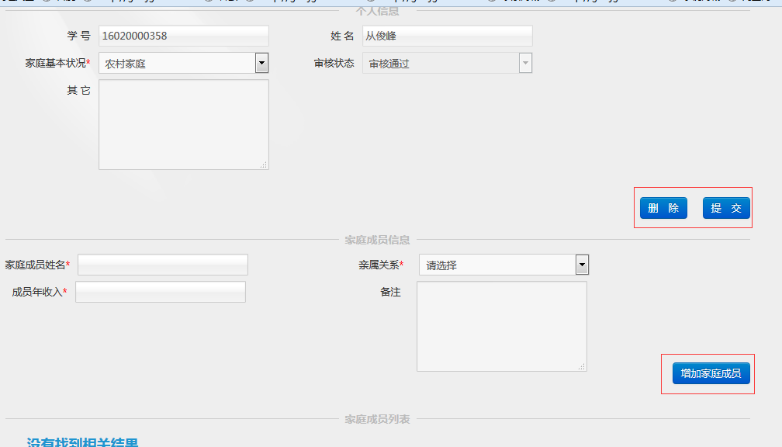

7 补助申请
学生进行特殊补助申请，按照申请状态进行查询
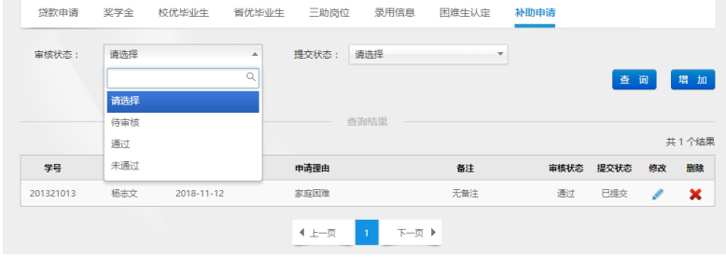
点击增加按钮，提交新的申请
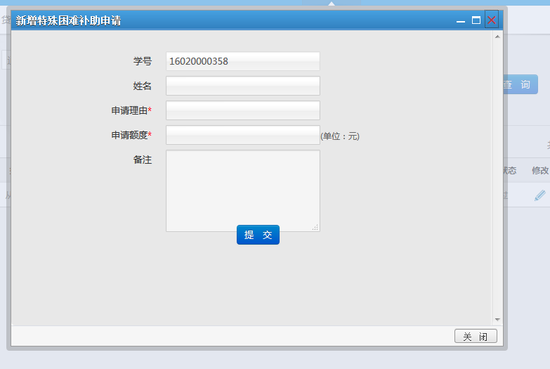

8 贷款申请
- 依次点击“奖助”、“贷款申请”，进入贷款申请页面。
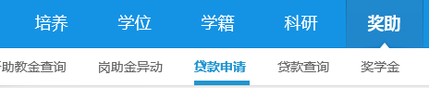

2. 注意贷款申请开放时间，不在贷款申请开放时间内不能申请贷款。
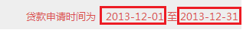
3. 阅读“申请国家助学贷款说明”后，点击“进入”按钮。
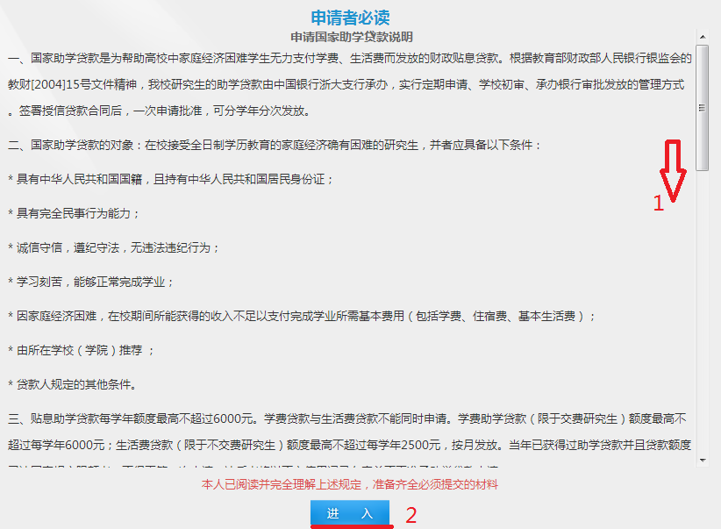

4. 填写“基本信息”，点击“下一步”。
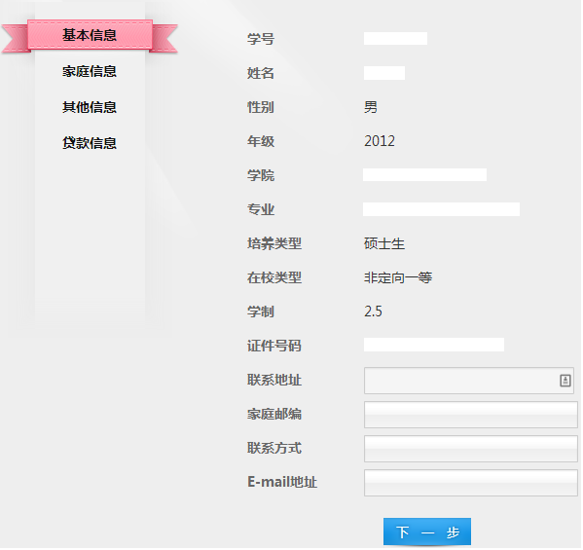

5. 若未填入必要字段或字段内容不合法，则提示“存在非法输入”，须重新填写红框标出的字段。
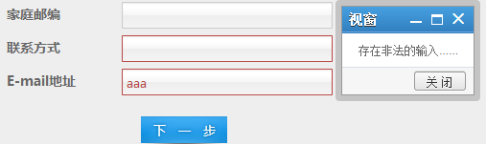

6. 若录入成功将会提示“基本信息录入完成，等待跳转到下一步”。
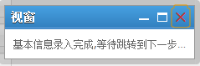
7. 录入家庭信息，依次填写父亲信息、母亲信息、其他成员1信息、其他成员2信息。
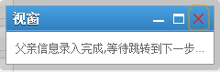
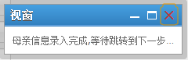
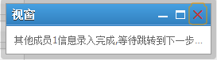
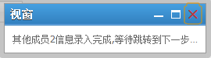

8. 录入学生的其他信息，若录入成功将会提示成功，录入失败则用红框标示错误原因。
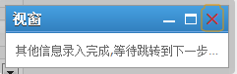

9. 录入学生的贷款信息，若录入成功则提示成功，录入失败则提示失败原因。
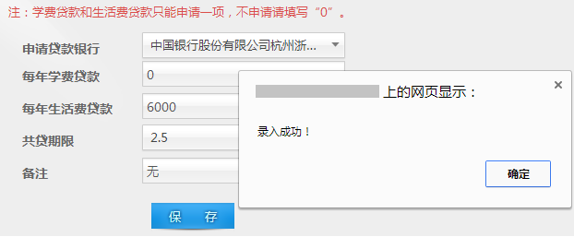
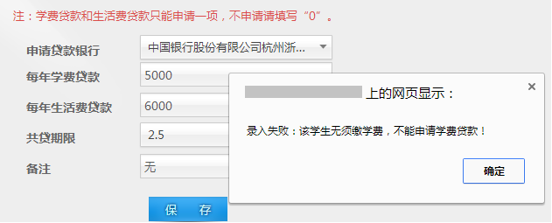

10. 录入完成后将显示学生的申请单信息。
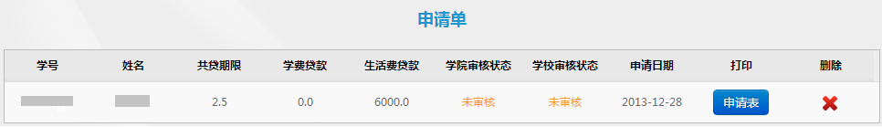
11. 若要打印申请表，点击“申请表”按钮。
12. 生成文件完成后，点击“点击下载”按钮，等下载完成后点击右上角的关闭按钮关闭该视窗。
13. 文件名字为sqdPrint年-月-日.pdf。
14. 若学院和研究生院的审核状态都为“未审核”，则点击删除按钮“”，可以删除该申请单，否则不能进行删除操作。
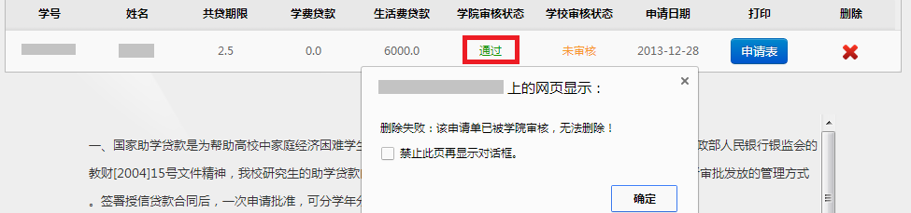

15. 点击左侧学号可以查看申请单的详细信息。
16. 点击“基本信息”按钮、“家庭信息”按钮、“其他信息”按钮、“贷款信息”按钮可以切换查看这些信息。
17．点击“编辑”按钮后可以修改相应的信息，修改完成后点击“保存”按钮完成修改。
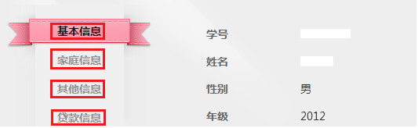

第6章 出国境
出国境流程》学生提交申请》研究所审核》研究生院审核

1 出国申请
学生阅读完相关说明后点击勾选框，点击下一步进入详细数据填写页面，通过出访信息下的出访任务来选择类型。填写完每个人完整的出国信息，点击提交

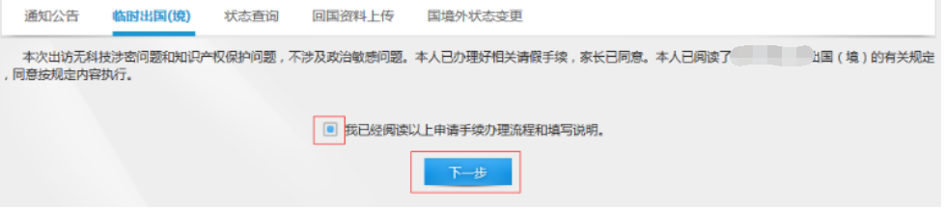

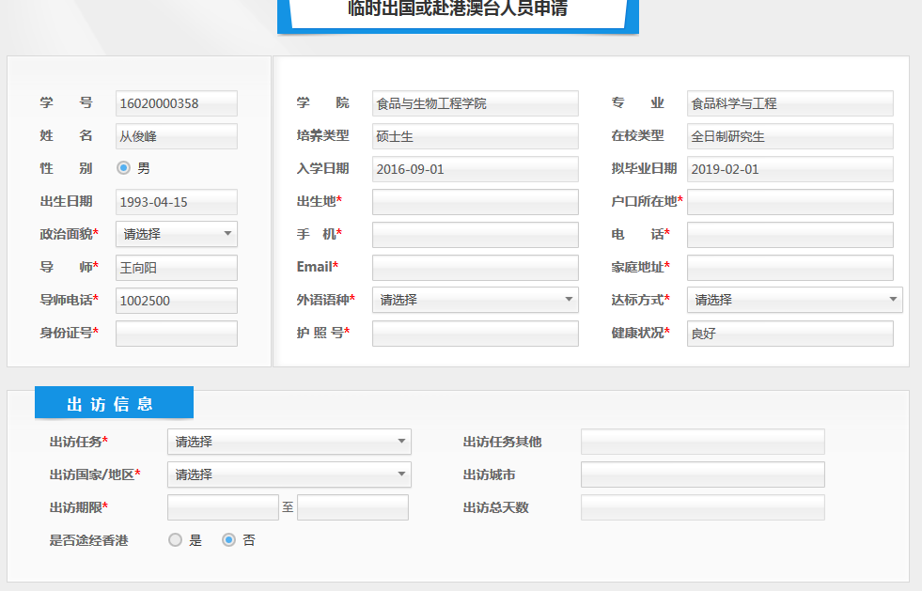

上传相对应的附件
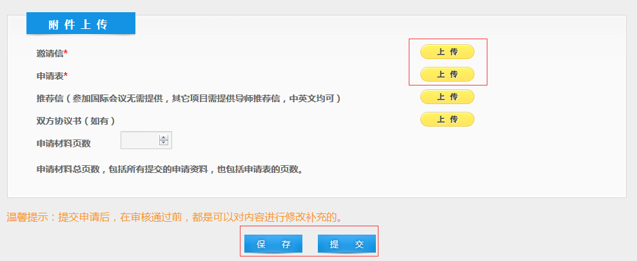

2 通知公告
学生在通知公告可查看研究生院发布的信息。

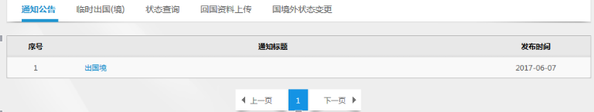

3 状态查询

学生在申请出国后，可以对自己的申请记录点击查询，包含申请记录、学籍异动、国外状态变更、回国手续
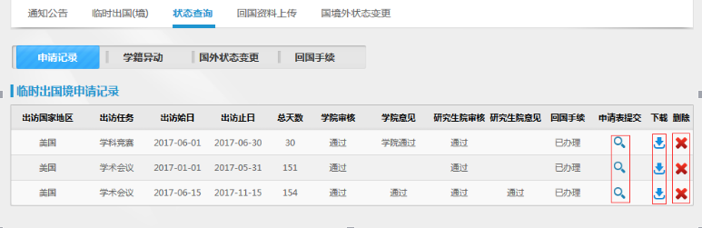
- 申请记录
可以对自己的申请记录进行下载、删除
- 学籍异动
学籍异动是之前超过90天的出国记录自动生成
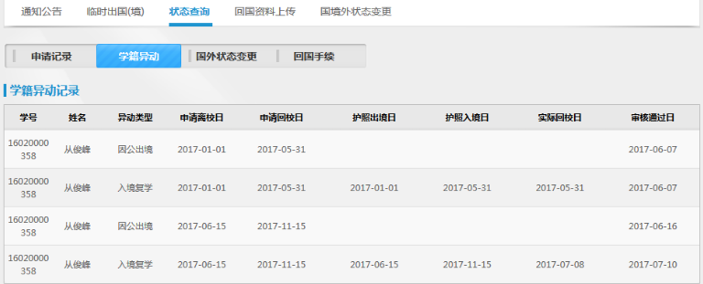
- 国外状态变更
学生在国外有状态变更时需要填写相应的申请，填写完对应的时间后，将申请表下载后，填写完成，在将数据转换成PDF格式，导入系统。

- 回国手续
学生回国后需要填写回国手续。首先选择自己原本的出国类型，然后填写相应的表单，将回国申请资料以附件的方式上传，点击提交即可。
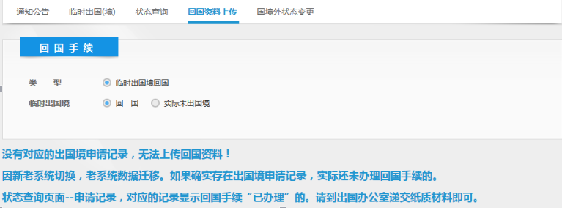

硕招

1 免试生申请
学生根据学校提供的免试生申请链接进入免试生申请页面进行免试生申请信息填写。
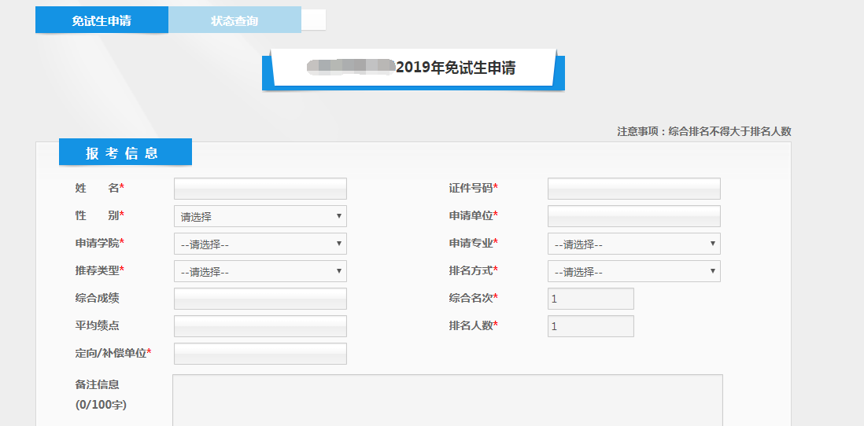
信息填写完成点击“保存”或“提交”
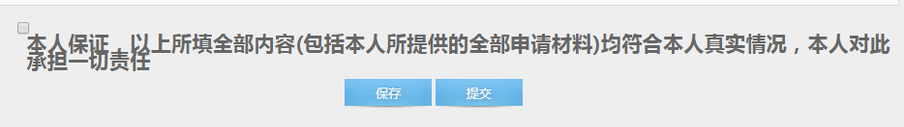

在状态查询页面，输入姓名和证件号码查询免试生申请状态。

2 研究生考试分数查询
考生用户进入学校提供的该链接输入准考证号、身份证号、报名号、姓名进入分数查询页面。
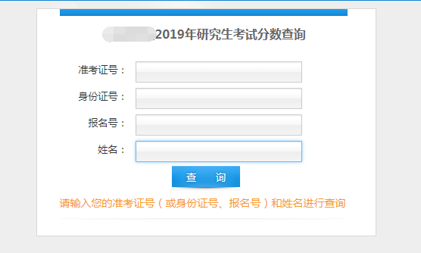

3 研究生校内调剂申请
考生根据学校提供的校内调剂申请链接进入校内调剂申请页面进行校内申请调剂，信息填写完成后点击“申请”
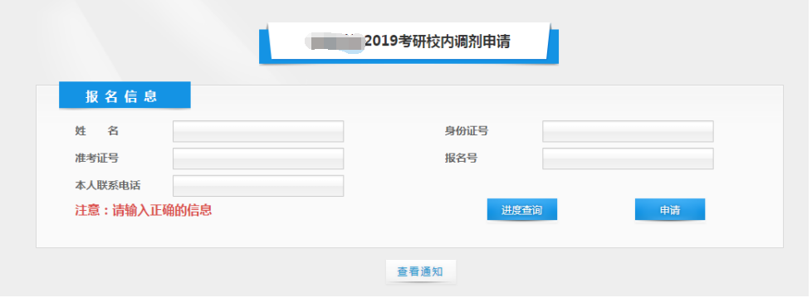
点击“查看通知”进入查看通知页面

4 考生现场确认
根据学校提供的现场确定系统链接进行现场确认
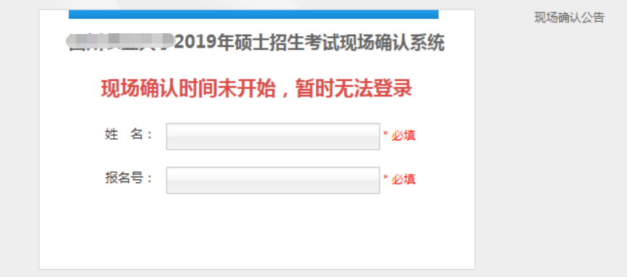

博招

1 博士招生
考生可根据学校提供的博士网上招生报名链接进行登入报名
